В Митино работает центр гос услуг "Мои документы"
10.02.2016
Центр госуслуг "Мои документы" (ранее - МФЦ) открылся в Митино в начале этого года.

Теперь жители района смогут получить множество государственных и муниципальных услуг и документов гораздо быстрее, чем раньше.

Центры «Мои документы» работают в ритме мегаполиса: 7 дней в неделю с 8.00 до 20.00 без обеда и выходных.

Адрес центра: Новотушинский 10, ТЦ Спас.

В настоящее время в столице действуют более 100 центров государственных услуг "Мои документы".

В них можно зарегистрировать брак, оформить заграничный паспорт, узаконить перепланировку квартиры, получить свидетельство о рождении и о смерти, заключить договор энергоснабжения, а также получить другие госуслуги.

Более подробную информацию о работе центра госуслуг вы можете получить здесь

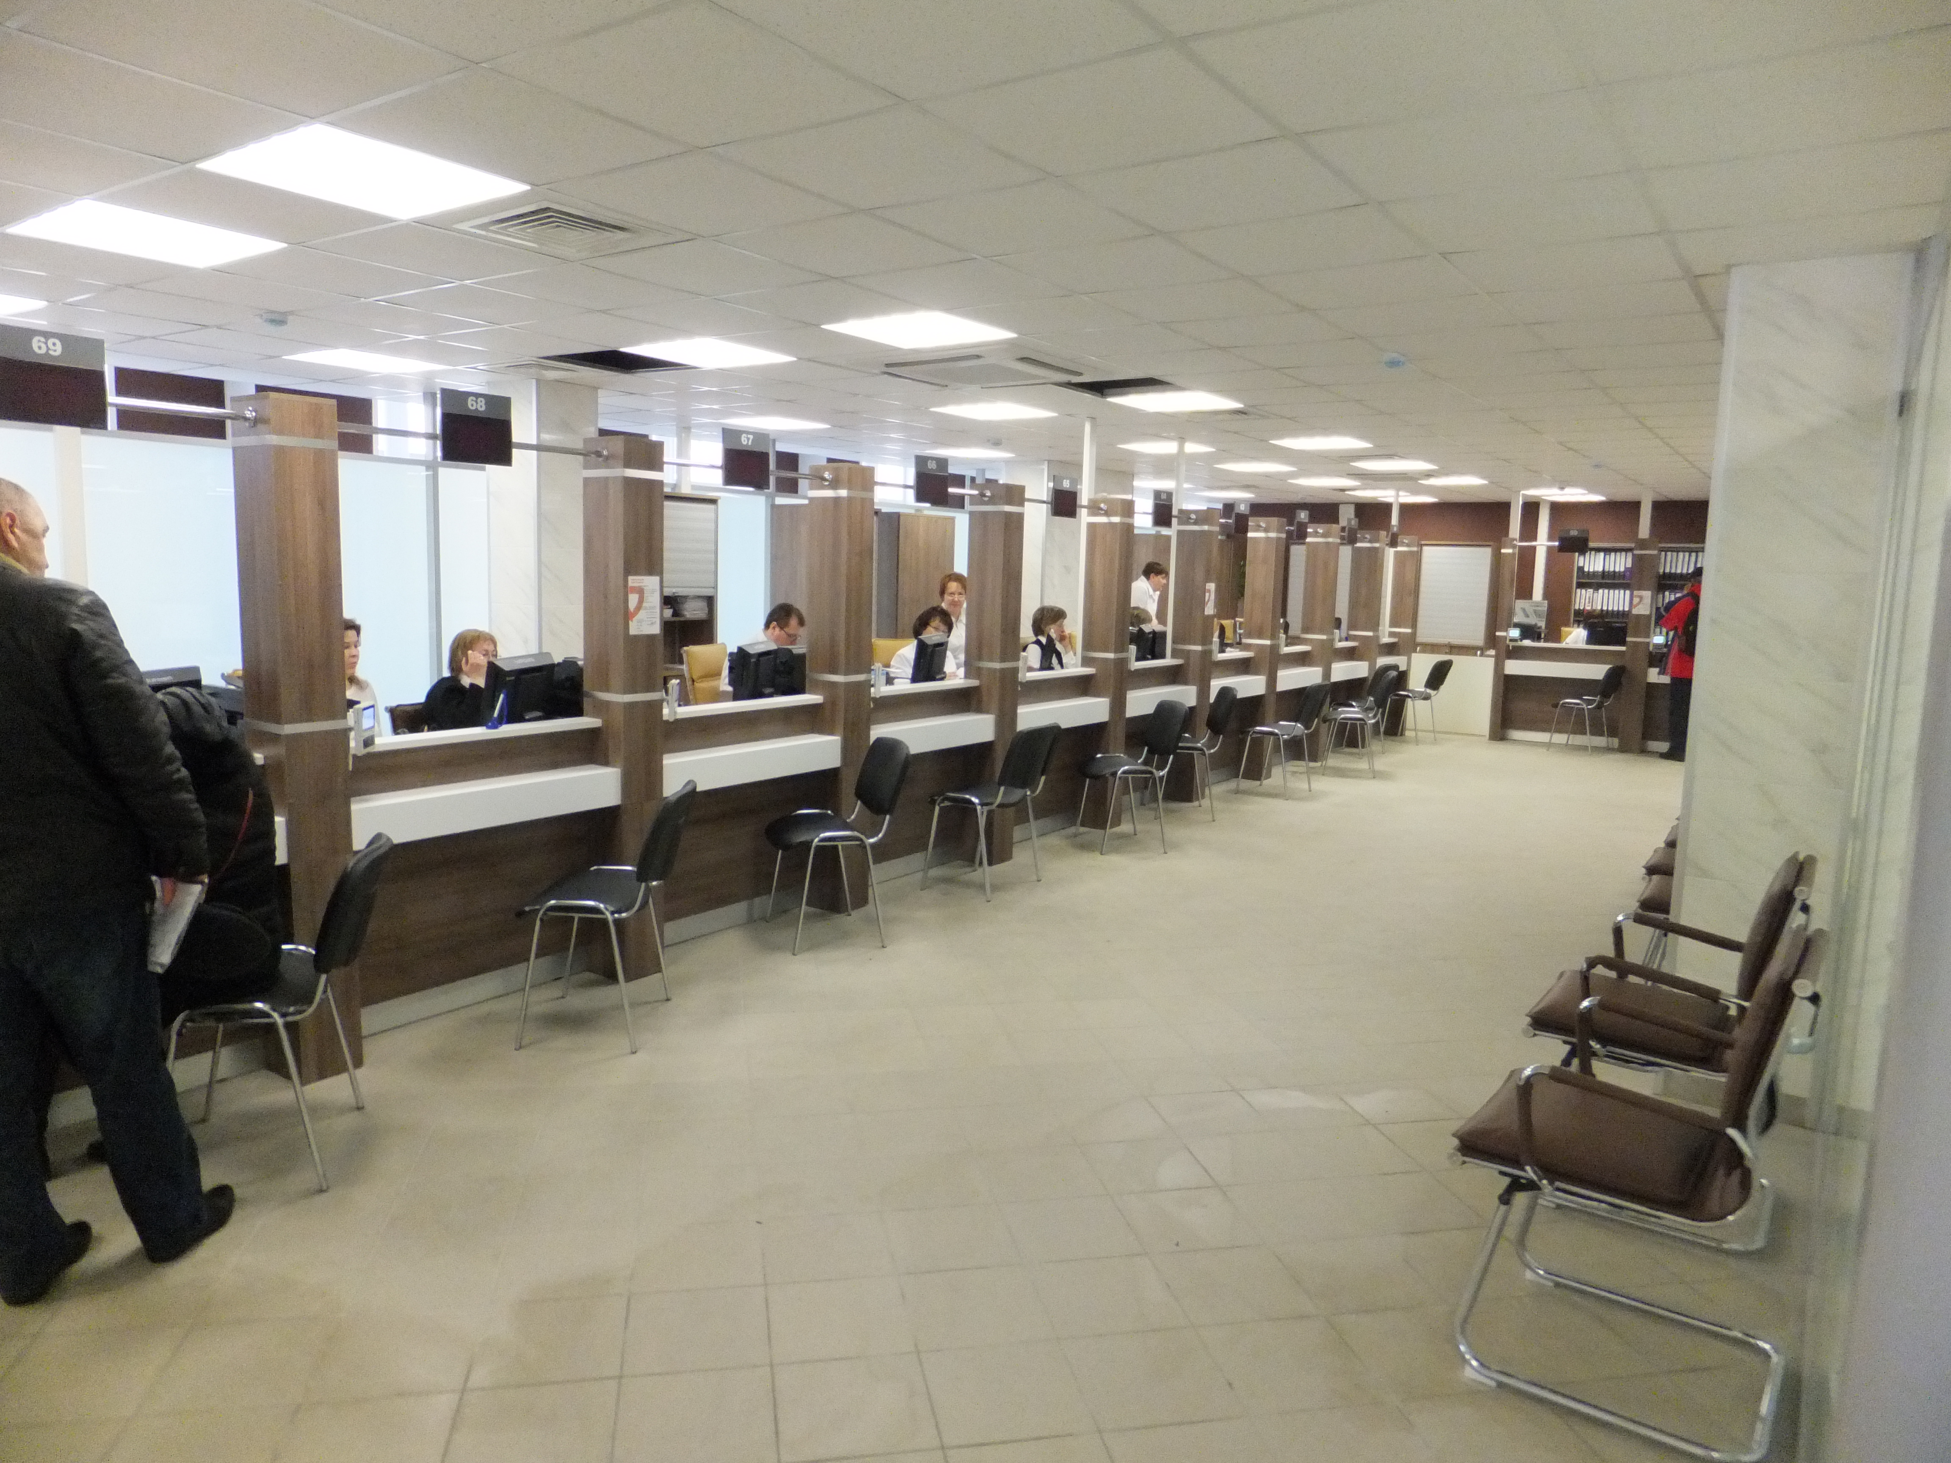

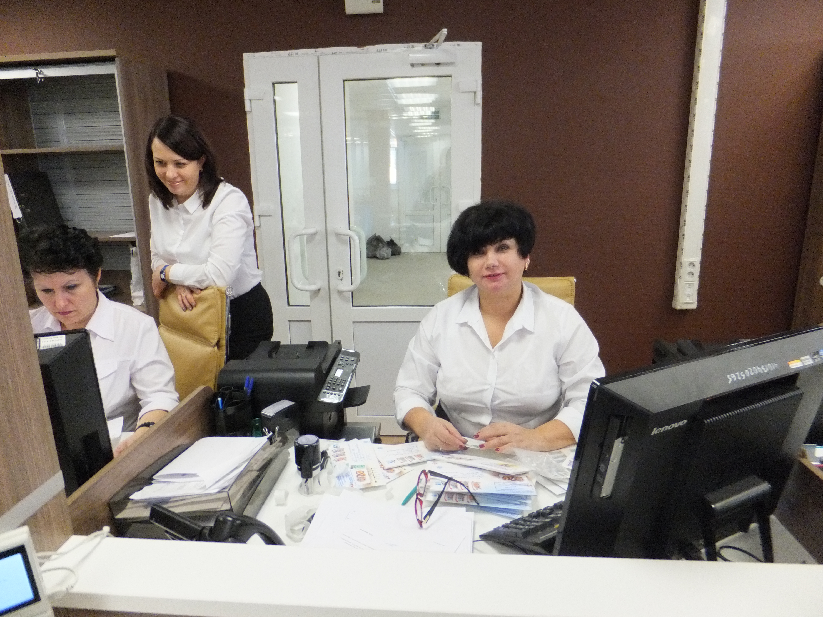
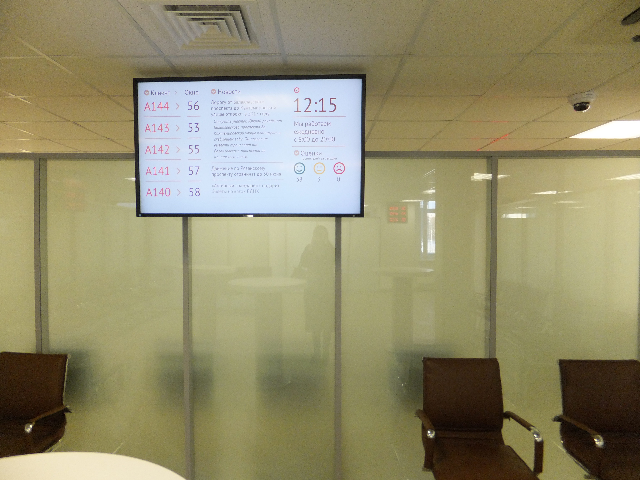

Адрес страницы: http://mitino.mos.ru/presscenter/important/detail/2507075.html
Управа района Митино города Москвы

